自定义开机启动项

## Chkconfig命令

这个命令主要用来启动或关闭某个系统服务，或者查询，修改某个系统服务的运行级别；它不是立即禁止或者激活一个服务，仅仅是改变了符号链接；

在不带参数时，打印出系统服务在各个运行级别下的状态（开启或关闭），如下图

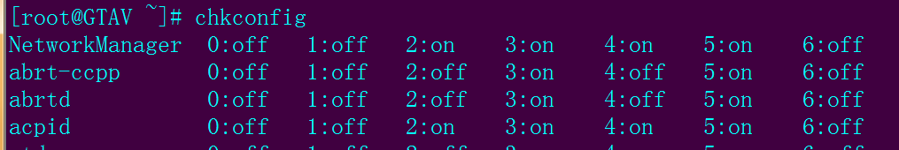

使用语法：

* 1. chkconfig [--add][--del][--list][系统服务] 或者chkconfig [--level <等级代号>][系统服务][on/off/reset]
  2. –list 参数 列出指定服务在各个运行级别下的状态；



--add 参数 添加某个服务到系统服务中，默认在七个运行等级中都为off状态；

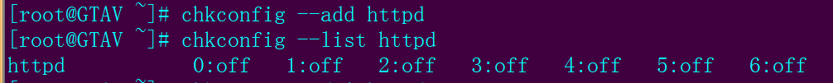

--del 参数 把某个服务从系统服务中删除





* 1. Chkconfig 服务名 on/off/reset 表示开启或关闭某个服务（默认只会开启2345的服务，而reset对每个运行级别都有效，它表示重新初始化这个服务）

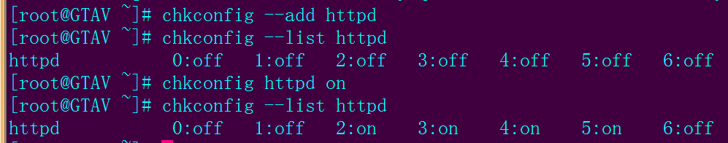

* 1. Chkconfig –level 运行等级 服务名 on/off 具体指定打开或者关闭某个服务，在指定的运行等级上；

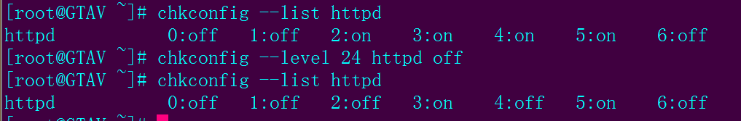

可以进行批量修改，把五个必须的服务启动即可：

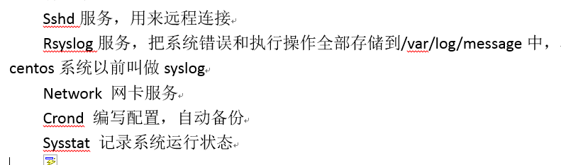

使用shell编程来完成



## 开机必须启动的服务

Sshd 远程连接需要的服务；

Rsyslog（syslog）它是一种机制，用来收集各种信息到系统日志文件中；

Network 网卡服务，必须开启；

Crond 定时任务 定时性的执行系统及用户配置的任务计划；是生产环境必须要用的一个软件；

Sysstat 是一组工具，用来监控系统性能和效率；包括iostat工具，用来提供CPU使用率及硬盘吞吐率效率的数据；mpstat提供处理器相关数据等；

Chkconfig iptables off 关闭开机自启动防火墙